Anexo XVII
COMISSÃO DE ÉTICA DE ENFERMAGEM DO HOSPITAL SÃO CAMILO
Nomeada pela Portaria nº 349, de 07 de julho de 2023
Relatório Semestral das Atividades da CEE
2023
ÍNDICE

1. INTRODUÇÃO
2. COMPOSIÇÃO DA COMISSÃO
3. DADOS E INFORMAÇÕES DAS ATIVIDADES REALIZADAS E RESULTADOS OBTIDOS – ANO BASE
4. DOCUMENTAÇÃO ELABORADA OU EXPEDIDA PELA CEE
5. CONSIDERAÇÕES FINAIS
6. ANEXOS

- INTRODUÇÃO
O presente relatório tem por objetivo apresentar as atividades realizadas pela Comissão de Ética de Enfermagem (CEE) do Hospital São Camilo durante o exercício de 2023.
A CEE integra o Sistema de Gestão da Ética do Conselho Regional de Enfermagem do Estado de Santa Catarina e tem por finalidade zelar pela aplicação do Código de Ética Profissional dos profissionais da área de enfermagem e promover atividades de educação para a ética no âmbito da Instituição.

- COMPOSIÇÃO DA COMISSÃO
Membros Efetivos:
Nome do Profissional | Categoria | Nº Coren/SC
Virgínia Angélica Ribeiro | Enf. | 739190
Sabryna de Oliveira Heidrich | Enf. | 382359
Laíse Soares Moreira | Enf. | 536973
Fabiana Wolf - Secretária | TE | 1569819
Carla Lopes Malagutti | TE | 1546268

Membros Suplentes:
Nome do Profissional | Categoria | Nº Coren/SC
Talita Alexandrino | Enf. | 624694
Roberto Santos Granja | Enf. | 595842
Tawanny Funini Rosa da Silva | TE | 1487780
Tayná Gonçalves Figueredo | TE | 1548664

Não houve alterações na composição da CEE no período.

- Foram feitas reuniões mensais entre os membros da CEE onde foram definidos os planos de trabalho para o ano vigente, apresentação da CEE e plano de trabalho aos demais colaboradores, as posturas esperadas dos líderes Enfermeiros setoriais para melhoria da receptividade de orientações, bem como o engajamento dos mesmos em colaborar na disseminação de boas práticas éticas, avaliações sobre a efetividade dos formulários disponibilizados, estudos sobre o código de ética de enfermagem.

- Realização de reuniões periódicas da CEE
Cronograma de Reuniões da CEE
Data | Temas de Pauta
28/07/2023 | Planejamento
28/08/2023 | Alinhamentos do plano de trabalho
28/09/2023 | Organização de documentação; Formulário de denúncia;
27/10/2023 | Alinhamentos gerais sobre membros suplentes
28/11/2023 | Estudo do Código de Ética
28/12/2023 | Relatório Semestral Final do ano vigente

- DOCUMENTAÇÃO ELABORADA OU EXPEDIDA PELA CEE
4.1 Formulário de denuncia no GOOGLE FORMS - QRCODE

- CONSIDERAÇÕES FINAIS:
A educação e a comunicação para a ética estão entre as principais atividades da CEE. A divulgação do presente Relatório Semestral está inserida no esforço de comunicação da CEE da nossa Instituição e tem como objetivo divulgar suas atividades, aumentar o grau de transparência das questões éticas e estimular a participação dos colaboradores na gestão ética. Para termos uma boa gestão, não podemos depender apenas da atuação dos integrantes da CEE, mas devemos contar com a participação da Alta Administração e de todas as demais pessoas que exercem atividades neste nosocômio.
- ANEXOS
6.1 Apresentação dos membros da CEE aos colaboradores
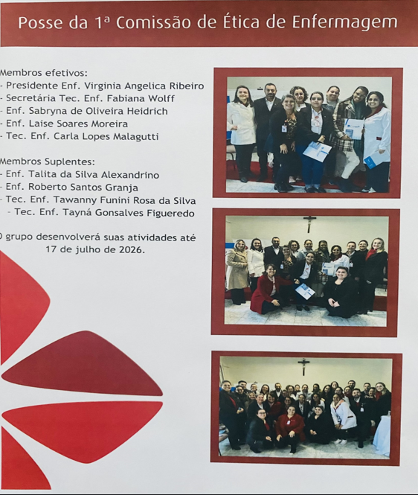

6.2 Formulário de denúncias
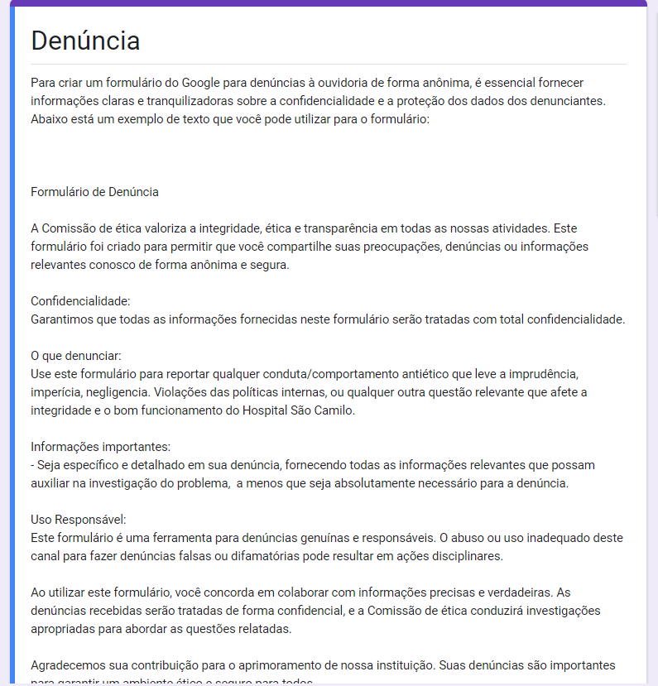

Imbituba, 28 de dezembro de 2023
Enfa. Sabryna de Oliveira Heidrich
Coren/SC 382359

